Міністерство освіти і науки України

Київський національний університет імені Тараса Шевченка

Факультет інформаційних технологій

Кафедра прикладних інформаційних систем

Звіт

з лабораторної роботи №2

тема: «Вивчення базових команд Терміналу операційної системи Linux Ubuntu.»

Виконав:

Група ПП-21/2

%username%

Київ 202

**Мета роботи:** Ознайомитись із основними командами Linux, використовуючи термінальне вікно в ОС Linux Ubuntu.

**Завдання:**

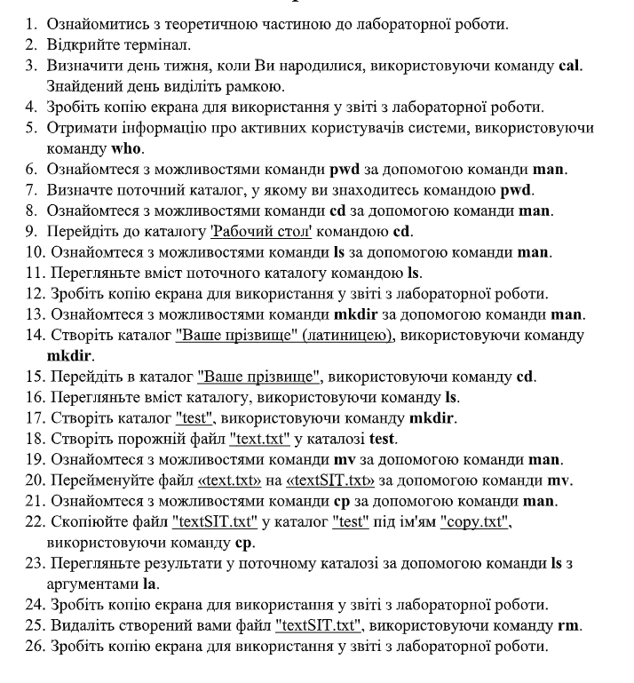

Виконання:

[screenshot]

Команда cal (виконана з параметром -у, після цього без параметрів)

[screenshot]

Команда who (без параметрів)

[screenshot]

Визначення поточного каталогу за допомогою команди pwd та перехід на робочий стіл за допомогою команди cd з параметром ..

[]screenshot

Отримання вмісту поточної директорії за допомогою команди ls

[screenshot]

За допомогою команди cd переходимо в домашню директорію, після чого командою mkdir створюємо каталог test. Переходимо в нього, командою cat створюємо файл text.txt, після чого пересвідчуємося в його існуванні, викликаючи команду ls. Командою mv міняємо ім’я text.txt на textSIT.txt, знову-ж таки перевіряємо зміни командою ls. Потім командою cp копіюємо textSIT.txt в copy.txt.

[screenshot]

Командою rm видаляємо textSIT.txt та перевіряємо, чи дійсно він видалився. Як можна побачити, в папці test є лиш один файл - copy.txt.

**Контрольні питання**

1. За допомогою якої команди та як можна перемістити файл до іншого

каталогу?

За допомогою команди mv (move), вказавши файл та каталог.

1. Які дії ви робите, натискаючи на кнопки «стрілка вгору» та «стрілка вниз»?

Перемикаюсь між попередньо виконаними командами в поточній сесії терміналу.

1. Куди ви переходите, виконавши команду CD без параметрів?

В домашню директорію.

1. Як подивитися, які параметри можна задати команді ls?

За допомогою команди ls з аргументом --help

1. Як здійснити перегляд підкаталогів та їх вмісту?

За допомогою команди ls (для перегляду вмісту каталогу вказати його в якості параметра)

1. Як здійснити перегляд прихованих файлів у домашньому каталозі?

За допомогою команди ls з аргументом -a

Висновок: під час виконання роботи я навчився основним командам Linux, використовуючи термінальне вікно в ОС Linux Ubuntu. Запустив на віртуальній машині операційну систему Linux Ubuntu, запустив термінал, виконав команди, вказані у завданні до лабораторної роботи, пересвідчився у їх коректній роботі. Працював з VMware, Linux Ubuntu, терміналом, базовими командами.